AURORE BOREALI, elettromagnetismo, Galileo e Enrico Medi

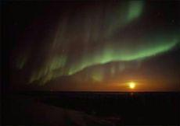
Nel mese di luglio 2008 è circolata la notizia sui media che la NASA, analizzando i dati provenienti dai 5 satelliti della missione Themis, è giunta a conclusioni che danno ragione della natura della “aurore boreali”.
Questo nome è dato a splendidi spettacoli naturali di natura luminosa; ma essi sono anche un fenomeno complesso di interazione fra le particelle cariche del vento solare, il campo magnetico terrestre e l’ atmosfera.

Il meccanismo che rende ragione del fenomeno in realtà è stato descritto in maniera abbastanza esauriente nel secolo scorso, dopo la scoperta delle fasce di Van Allen.
Una fascia di Van Allen è un “toro” di particelle cariche trattenute dal campo magnetico terrestre. Viaggiano a velocità altissime, con una combinazione di moto elicoidale e spiraliforme, da un polo terrestre all’altro, con la complicità della inclinazione dell’asse terrestre rispetto al piano dell’eclittica. Coloro che conoscono qualcosa dell’elettromagnetismo sanno della presenza della forza di Lorentz che agisce su una particella carica quando entra in un campo magnetico.
In prossimità dei poli acquistano forti accelerazioni e colpiscono le molecole dell’alta atmosfera mettendo “in agitazione” gli elettroni delle orbite periferiche, i quali a loro volta diventano emettitori di onde luminose di diversa frequenza (diversi colori).
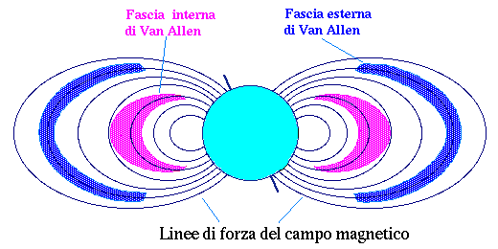
Due sono le fasce di Van Allen che circondano il nostro pianeta, una interna costituita principalmente da protoni ed una più esterna costituita da elettroni.
La presenza della fascia di Van Allen era già stata teorizzata prima dell'era spaziale, ma ottenne una conferma sperimentale solo con il lancio delle missioni Explorer 1 (31 gennaio 1958) ed Explorer 3, sotto la supervisione del prof. James Van Allen. I primi studi sistematici della fascia di radiazioni furono eseguiti grazie alle sonde Explorer 4 e Pioneer 3. Gli scienziati dell'agenzia spaziale americana hanno collegato il fenomeno della apparizione e dell’intensificarsi delle aurore boreali alla fluttuazione dei fenomeni che avvengono sulla superficie del sole.

Verso la fine di ottobre la notizia viene divulgata, con un notevole risalto, dalla stampa italiana, con l’accompagnamento di sommarie spiegazioni, di informazioni di carattere storico, di rievocazioni di natura mitologica. Alcuni giornali hanno parlato di “sensazionale scoperta”, di “mistero finalmente svelato”.
Alcuni hanno chiamato in causa anche Galileo Galilei. Pare fosse stato il primo a definire il fenomeno col nome di “aurore boreali”. Non si sa se pensasse all’esistenza di fenomeni simili anche nell’emisfero australe.
Qualcuno arrivò a dire che Galileo fu “il primo a studiarle in chiave scientifica”.
In realtà Galileo ne parla nel libro “Il Saggiatore”, scritto in polemica contro Orazio Grassi (chiamato “Sarsi”) che aveva divulgato teorie sul movimento delle comete, contenente ipotesi sulla traiettoria, sulla natura della coda, sulla loro luminosità. Ma era contrario alla teoria eliocentrica ipotizzata da Copernico, sostenuta come “provata” da Galileo. Questi non ammetteva rivali e spesso interveniva nei dibattiti con tono autoritario e aggressivo. Nel libro citato da’ una interpretazione piuttosto fantasiosa del fenomeno delle “aurore boreali” e dei meteoriti, considerandoli essenzialmente dei vapori uscenti dalla Terra. Il Grassi invece considerava i meteoriti come dei veri corpi in caduta verso il nostro pianeta (centro del “sistema” ) e attribuiva il loro brillamento all’attrito con l’atmosfera terrestre. Galileo ironizza in forma pesante sulle ipotesi del Grassi e cade in una grossolana “gaffe” negando l’influsso dell’attrito dell’aria sull’aumento della temperatura.

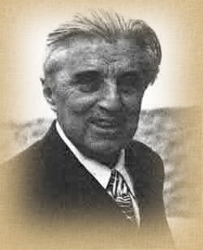
Il primo studioso che ipotizzò la presenza delle Fasce di Van Allen fu il fisico italiano Enrico Medi (1911-1974), studioso di fisica delle particelle, direttore dell'Istituto Nazionale di Geofisica e Vicepresidente dell'Euratom. Aveva anche realizzato le prime esperienze con il radar. Ma i suoi lavori furono stroncati dal supponente regime fascista; furono successivamente ripresi e confermati da studiosi stranieri. La stampa, presentando le “sensazionali scoperte” della NASA non fa nessun cenno a Enrico Medi.

Mario Bonfadini

